Тест-план  
- Описание используемых техник-тест дизайна - почему выбраны эти  
- Аргументация выбранных подходов к тестированию  
- Соответствие тест-плана структуре - основной критерий - насколько по тест-плану возможно оценить количество затрачиваемого времени и ресурсов на тестирование.   
(Минимально - соответствие тест-плана общепринятой структуре)

Раздел Лайки сервиса ВК

1. **Введение**
   1. **Цель документа**

Документ «Тест-план» преследует следующие цели:

* Описать элементы, которые будут проверены в процессе тестирования раздела Лайки ВК;
* Описать виды тестирования, которые будут использоваться;
* Описать методы тестирования, содержащие последовательность действий, описание тестовых данных, данные проходимых тестов;
* Описать тестовые задачи, определить критерии невозможности дальнейшего проведения/завершения тестирования;
* Описать содержание тестовой среды, определить ожидаемые результаты тестирования;
* Оценить количество затрачиваемого времени и ресурсов на тестирование.

# **Цель и задачи тестирования**

## **Цель тестирования**

Общей целью является проверка работоспособности раздела Лайки ВК.

## **Задачи тестирования**

* Выявить максимальное количество дефектов при функциональном тестировании новых изменений
* Провести кроссбраузерное тестирование на следующих браузерах: Safari, Opera, Google Chrome, Firefox;
* Провести регрессионное тестирование и найти дефекты в существующем функционале системы

# **Тестируемые элементы системы**

|  |  |
| --- | --- |
| **Тип элемента** | **Виды проверки** |
| Кнопки | * Условия и корректность отображения; * Возможность нажать кнопку; * Корректность выполнения требуемой функции кнопки; |
| Поп-ап выбора реакцци | * Условия и корректность отображения; * Возможность выбрать реакцию и нажать на кнопку; * Корректность выполнения требуемой функции кнопки; * Возможность открыть список реакций, если он не умещается полностью на экране; |
| Список поставленных реакций | * Условия и корректность отображения; * Возможность перейти на страницу пользователя, поставившего реакцию; * Возможность выбрать вкладку списка в соответствии с видом поставленной реакции; |

# **Область тестирования**

## **Состав тестирования**

В процессе оценки качества раздела Лайки ВК будут протестированы следующие возможности:

* Постановка лайка
* Отмена лайка
* Постановка реакции
* Изменение лайка на реакцию
* Просмотр списка поставленных реакций

## **Главные сценарии тестирования системы**

**Android**:

Таблица состояний и переходов раздела Лайки у поста:

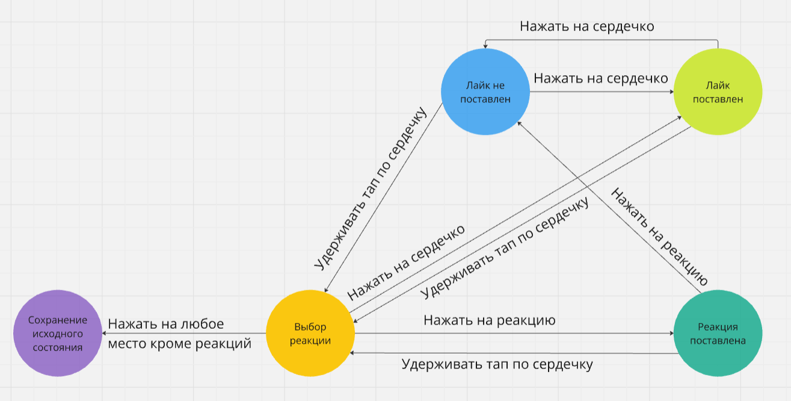

* Для сообществ, с подключенным VK Donut, вместе с поп-апом выбора реакций появляется кнопка поддержки автора.
* При переходе в комментарии видно сколько человек поставили реакцию на пост.
* При нажатии на строку с количеством реакций появляется список пользователей, поставивших реакцию
* Можно перейти на профиль пользователя, поставившего реакцию, при нажатии на него
* Можно отобразить список пользователей по виду поставленной реакции
* Если сообщество подключило VK Donut, можно поддержать автора во вкладке «Донаты»

Для видео, фото, комментариев, клипов:

* При нажатии ставится лайк
* При повторном нажатии лайк убирается

Для сообщений:

* Двойное нажатие ставит лайк
* При клике открывается список реакций
* При клике на меню фрикаделек открывается полный список реакций
* После выбора реакции появляется анимация
* При нажатии на свою поставленную реакцию она исчезает
* Если при поставленной реакции нажать на другую, тогда реакция сменится на последнюю выбранную
* В групповом чате можно посмотреть список пользователей, поставивших реакции
* При выборе вкладки определенной реакции она становится цветной, пока невыбранные реакции черно-белые
* Если выбран список всех реакций, то вкладки использованных реакций черно-белые
* Если пользователь ставит реакцию, то рядом с реакцией появляется его аватарка
* Если один вид реакций поставили 4 и больше пользователей, тогда рядом с реакциями отображается счетчик поставленных реакций

**Web**:

Для поста:

* При наведении на лайк появляется поп-ап реакций
* При наведении на реакцию показан тултип с описанием реакции
* Для сообществ, с подключенным VK Donut, вместе с поп-апом выбора реакций появляется кнопка поддержки автора.
* При переходе в комментарии видно сколько человек поставили реакцию на пост.
* При нажатии на строку с количеством реакций появляется список пользователей, поставивших реакцию
* Можно перейти на профиль пользователя, поставившего реакцию, при нажатии на него
* Можно отобразить список пользователей по виду поставленной реакции
* Если сообщество подключило VK Donut, можно поддержать автора во вкладке «Донаты»

Для видео, фото, комментариев, клипов:

* При нажатии ставится лайк
* При повторном нажатии лайк убирается
* При наведении на лайк появляется список «Понравилось n людям»
* В списке «Понравилось» отображается аватарка пользователей, поставивших лайк
* При наведении на аватарку в тултипе пишется имя и фамилия пользователя
* Если автор лайкнул комментарий, тогда в нем будет указана аватарка автора
* При наведении на аватарку в тултипе написано «Понравилось автору»

Окно «Оценили»:

* При нажатии на список «Понравилось» открывается поп-ап «Оценили» со списком пользователей, поставивших лайк
* Если нажать на аватарку, тогда произойдет переход на страницу пользователя
* Если друзья поставили лайк, тогда в окне «Оценили» будет вкладка «В том числе друзья»
* Вкладка «В том числе друзья» показывает список друзей, которые поставили лайк
* В каждой вкладке присутствует счетчик
* Во вкладках «Оценили» отображается имя, фамилия и аватарка пользователей, поставивших лайк
* Если запись своя, то присутствует вкладка «Поделились»
* Если никто не поделился, тогда в «Поделились» написано «Этой записью пока никто не поделился.»

Для сообщений:

* При клике на «Поставить реакцию» открывается список реакций
* При поставленнных реакциях появляется меню фрикаделек
* Меню фрикаделек открывает поп-ап «Реакции на сообщение»
* Поп-ап «Реакции на сообщение» отображет список пользователей и их поставленные реакции
* Можно переходить на вкладки поставленных реакций
* На вкладке определенной реакции показан список людей, которые ее использовали
* Если при поставленной реакции нажать на другую, тогда реакция сменится на последнюю выбранную
* При нажатии на свою поставленную реакцию она исчезает

UI сообщений:

* Все иконки реакций цветные
* При выборе вкладки «Все» она выделяется синим
* При выборе вкладки реакции вкладка «Все» выделяется серым
* После выбора реакции нет анимации
* Если пользователь ставит реакцию, то рядом с реакцией появляется его аватарка
* Если один вид реакций поставили 4 и больше пользователей, тогда рядом с реакциями отображается счетчик поставленных реакций

В одном чате реакции отображаются как счетчик (начиная с 1) и как иконка одного пользователя, надо уточнить в требованиях, баг ли это и как правильно делать.

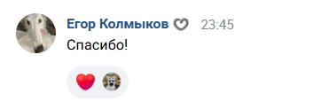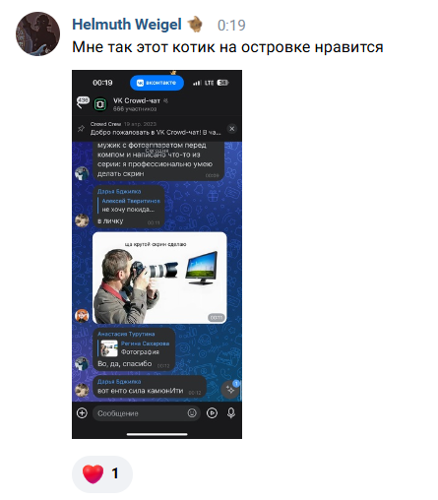

Кроссбраузерное тестирование:

* Проверка в Google Chrome
* Проверка в Firefox
* Проверка в Safari
* Проверка в Opera

Удобство тестирования:

* Проверка озвучки реакций в TalkBack
* Изменение шрифта
* Изменение масштаба экрана
* Возможность выполнение функционала одной рукой

API:

likes.add

* Добавление записи на стене в список Мне нравится текущего пользователя
* Добавление комментария к записи на стене в список Мне нравится текущего пользователя
* Добавление фотографии в список Мне нравится текущего пользователя
* Добавление аудиозаписи в список Мне нравится текущего пользователя
* Добавление видеозаписи в список Мне нравится текущего пользователя
* Добавление заметки в список Мне нравится текущего пользователя
* Добавление товара в список Мне нравится текущего пользователя
* Добавление комментария к фотографии в список Мне нравится текущего пользователя
* Добавление комментария к видеозаписи в список Мне нравится текущего пользователя
* Добавление комментария в обсуждении в список Мне нравится текущего пользователя
* Добавление комментария к товару в список Мне нравится текущего пользователя

likes.delete

* Удаление записи на стене из списка Мне нравится текущего пользователя
* Удаление комментария к записи на стене из списка Мне нравится текущего пользователя
* Удаление фотографии из списка Мне нравится текущего пользователя
* Удаление аудиозаписи из списка Мне нравится текущего пользователя
* Удаление видеозаписи из списка Мне нравится текущего пользователя
* Удаление заметки из списка Мне нравится текущего пользователя
* Удаление товара из списка Мне нравится текущего пользователя
* Удаление комментария к фотографии из списка Мне нравится текущего пользователя
* Удаление комментария к видеозаписи из списка Мне нравится текущего пользователя
* Удаление комментария в обсуждении из списка Мне нравится текущего пользователя
* Удаление комментария к товару из списка Мне нравится текущего пользователя

likes.getList

* Получение списка идентификаторов пользователей, которые поставили в записи на стене отметку «Нравится»
* Получение списка идентификаторов пользователей, которые поставили в рекламной записи отметку «Нравится»
* Получение списка идентификаторов пользователей, которые поставили в комментарии к записи на стене отметку «Нравится»
* Получение списка идентификаторов пользователей, которые поставили к фотографии отметку «Нравится»
* Получение списка идентификаторов пользователей, которые поставили к видеозаписи отметку «Нравится»
* Получение списка идентификаторов пользователей, которые поставили к заметке отметку «Нравится»
* Получение списка идентификаторов пользователей, которые поставили к товару отметку «Нравится»
* Получение списка идентификаторов пользователей, которые поставили к комментарию к фотографии отметку «Нравится»
* Получение списка идентификаторов пользователей, которые поставили к комментарию к видеозаписи отметку «Нравится»
* Получение списка идентификаторов пользователей, которые поставили к комментарию в обсуждении отметку «Нравится»
* Получение списка идентификаторов пользователей, которые поставили к комментарию к товару отметку «Нравится»
* Получение списка идентификаторов пользователей, которые рассказали об объекте друзьям
* Получение списка идентификаторов пользователей, которые являются друзьями текущего пользователя
* Возвращение расширенной информации
* Смещение на 5 для возвращения идентификаторов относительно начала списка
* Не возвращать информацию о самом пользователе
* Запрос по URL страницы, на которой установлен виджет «Нравится»

likes.isLiked:

* Проверка, находится ли запись на стене в списке Мне нравится заданного пользователя
* Проверка, находится ли комментарий к записи на стене в списке Мне нравится заданного пользователя
* Проверка, находится ли фотография в списке Мне нравится заданного пользователя
* Проверка, находится ли видеозапись в списке Мне нравится заданного пользователя
* Проверка, находится ли заметка в списке Мне нравится заданного пользователя
* Проверка, находится ли комментарий к фотографии в списке Мне нравится заданного пользователя
* Проверка, находится ли комментарий к видеозаписи в списке Мне нравится заданного пользователя
* Проверка, находится ли комментарий в обсуждении в списке Мне нравится заданного пользователя

Выбраны техники тест-дизайна: таблица переходов и состояний (для удобной картинки представления возможных действий и проверок переходов по ним) и причина-следствие (чтобы можно было прямо в чек-лист записать возможные действия и ожидаемый результат выполнения), классы эквивалентности (обычный лайк-сердечко и остальные реакции. Т.к. лайк чаще всего возможно поставить автоматическими действиями, такими как двойной тап по сообщению, а для конкретного выбора эмодзи или другого символа нужно заходить в меню выбора реакций. Класс эквивалентности уменьшает количество проверок)

# **Подход к тестированию**

Для оценки качества раздела Лайки ВК будут проведены следующие виды тестирования:

* Функциональное тестирование;
* Регрессионное тестирование;
* UI-тестирование;
* Кроссбраузерное тестирование.

## **Функциональное тестирование**

Таблица 1. Функциональное тестирование.

|  |  |
| --- | --- |
| Цель: | Убедиться, что система отрабатывает заявленные ей функции. |
| Способ: | Выполнение чек-листов с целью проверить, выполняются ли следующие условия:   * При валидных действиях функциональность корректно отрабатывает и выдает ожидаемый результат. * При некорректных действиях, процедура отрабатывает с ошибкой и выдает соответствующее сообщение. |
| Особые замечания: | нет |

## **Регрессионное тестирование**

Таблица 2. Регрессионное тестирование.

|  |  |
| --- | --- |
| Цель: | Оценка качества, реализованного ранее и проверенного функционала системы с целью убедиться в том, что он не пострадал в результате внесения изменений. |
| Способ: | Выполнение чек-листов с целью проверить, выполняются ли следующие условия:   * При валидных действиях функциональность корректно отрабатывает и выдает ожидаемый результат. * При некорректных действиях, процедура отрабатывает с ошибкой и выдает соответствующее сообщение. |
| Особые замечания: | нет |

## **Кроссбраузерное тестирование**

Таблица 3. Кроссбраузерное тестирование.

|  |  |
| --- | --- |
| Цель: | Убедиться, что раздел Лайки ВК корректно отображается, а скрипты корректно исполняются в определенных веб-браузерах. |
| Способ: | Выполнение чек-листов с помощью определенного набора веб-браузеров. |
| Особые замечания: | Тестирование производится в веб-браузерах: Safari, Firefox, Opera, Google Chrome |

## **5.4 UI-тестирование**

Таблица 4. UI-тестирование.

|  |  |
| --- | --- |
| Цель: | Убедиться, что раздел Лайки ВК корректно отображается и удобен в использовании. |
| Способ: | Выполнение чек-листов с целью проверить валидность отображения элементов и отсутствие дискомфорта. |
| Особые замечания: | нет |

# **Критерий невозможности дальнейшего проведения/завершения тестирования**

Для процесса проведения тестов сформулированы следующие критерии:

* Критерий приостановки проведения:
  + - Ни один из оставшихся запланированных тестов не может быть; проведен из-за блокирования тестируемой функциональности критичными дефектами.
* Критерий возобновления проведения:
  + - В результате исправления дефектов была разблокирована тестируемая функциональность, ранее заблокированная критичными дефектами.
* Критерием прекращения проведения тестов является выполнение любого из перечисленных условий:
  + - Работы по тестированию выполнены, то есть:
    - Все тестовые сценарии выполнены, то есть нет заблокированных;
    - Предоставлен отчет об окончании тестирования.
    - Прекращение работ по инициативе Заказчика.

# **Критерии прохождения/не прохождения теста**

На проекте установлены следующие критерии прохождения теста:

* Исполнены запланированные тестовые кейсы;
* Все ошибки зарегистрированы в системе баг-трекинга.

Критерий не прохождения теста:

* Блокирование тестируемой функциональности критичными дефектами.

1. **Тестовые среды**

2 последние версии для браузеров, 13 версия Android, последняя версия приложения ВК